标题规范
新闻标题简要提示
1、准确；
2、客观，避免主观色彩字眼
3、完整，避免倒装和被动；
4、用词不要口语化
5、实题，不用虚题
6、不用太过专业或晦涩用词
7、不官话，“群众”“官兵”不用；
8、避免使用“一”“某”
9、省略标点，除特别含义或政治规定
10、标题数字、字母用半角字符
11、图片为主，一张图—图文；
图片为主，2张以上—组图XXXX；
文字为主，一张图：附图；
文字为主，2张以上：XXXX组图

标题规范
1. 标题要准确：标题要准确反映文章的主要内容，要做到语句通顺，不得无中生有、断章取义、以偏概全，避免因修改标题违背文章原意。

【案例分析】
断章取义：
错误标题：温家宝：民族在灾难中失去必将在进步中获补偿
错误讲解：原文是讲在发非典后，温家宝主持专家座谈会，在会上提出了一系列的推进公共卫生建设的措施，同时在会上为了鼓励国人，说了一句“一个民族在灾难中失去的，必将在民族的进步中获得补偿。”其意是要求在失误中吸取教训，但文章的主旨是说加强公共卫生建设。
修改：温家宝主持专家座谈会 提出推进公共卫生建设五措施

以偏概全：
错误标题：《环球》：揭示中国人骗取美国绿卡的秘密
错误讲解：文章的原意是说一小部分在美国滞留的中国人骗取绿卡的事，用“中国人”指代的面太大。
修改后：《环球》：滞留美国骗取绿卡的三种手段

修改标题违背文章原意：
错误标题：安南为保秘书长职位支持日本讨好美国
媒体原标题：联合国CEO还能走多远？
错误讲解：修改原标题后完全曲解了原意。
附原文：
安南明白，联合国秘书长的职位就是走在钢丝上——讲求平衡。形象地说，他不过是一家大公司的CEO，目标是世界和平，可董事会有191位分歧颇多的董事，一年有48亿美元的预算投入，而那些不满的大股东董事，有时候还不愿意出钱，除非通过他们满意的决议。所以即使他说出对美国不满，却是懂得适时要妥协的道理。

语意不通顺：
错误标题：大风降温席卷全国大部地区(新闻中心首页头条标题)
错误讲解：降温是动词不能作为主语。
正确标题：大风降温天气席卷全国大部地区(或强冷空气席卷全国大部地区)

2. 标题要客观，不要主观臆断：专家的观点要加上“专家称”；不太确实的消息要写“可能、据称或者某某媒体称”，不要将某个人的推断或研究成果上升为客观事实；

【案例】
主观臆断：
错误标题：中国古人类源于200万年前非洲古猿
错误解释：此判断的可靠性并未得到权威的公认。
修改后：中科院专家称中国古人类源于200万年前非洲古猿

3.新闻标题中要避免出现主观色彩浓厚的字眼，如“惊现”、“惊爆”、“竟然”、“竟”、“胆敢”、“史上”等。
主观色彩浓厚：
错误标题：华尔街日报：中国65亿美元订单难买美国欢心
修改后：华尔街日报：从65亿订单看美国对华贸易逆差

4. 新闻标题要简洁：尽量使用一段式标题，如果是两段式，每一段必须要有独立主语；禁止为凑字数而加长标题；严禁出现重复字眼。

【案例】
强行两段式：
错误标题：伊朗秘密加紧研发卫星 监控美军在中东军事部署
修改后：伊朗秘密研发卫星监控驻中东美军
错误标题：松花江污染带流速趋缓 佳木斯紧急备战水污染
修改后：黑龙江佳木斯紧急备战松花江水污染

标题中重复字眼：
错误标题：布什布莱尔称布什政府不会现在从伊拉克撤军
修改后：美英称美暂不会从伊拉克撤军

5. 新闻标题主谓宾结构必须完整：主要为“主体+行为+客体”句式结构；主谓搭配要得当，避免倒装句和被动语态，用词不要口语化。

【案例】
主谓不当
错误标题：大风降温席卷全国大部
错误解释：降温是动词，不宜做主语。
修改后：强冷空气席卷全国大部

口语化
错误标题：BBC纪录片称日军毒杀中国人 日民众很想看此片
修改后：BBC不向日本妥协将播出日军毒杀中国人纪录片
错误标题：安徽又有一人感染禽流感死亡
修改后：安徽再次出现人感染禽流感死亡病例

6. 标题要做成实题，不要用虚题：标题内容避免空洞、言之无物。
【案例】
错误标题：穿越生命禁区-来自青藏铁路运营筹备工作的报道
修改后：青藏铁路运营面临高海拔缺氧等难题
错误标题：青藏铁路再写奇迹 “绿色长廊”严冬绿意盎然
修改后：青藏铁路投巨资用于环保 高原试种草坪绿意盎然

7. 标题中禁止使用过于专业或晦涩的词语，严禁出现常人不熟知人名、地名(必须出现时应作说明)，或引起歧义的地名缩写。

【案例】
缩写歧义
错误标题：美女人质录像曝光
错误解释：让人误以为人质是美女。
修改后：美国女人质录像曝光

常人不熟知人名
错误标题：乔罗亚努称北约将向克罗地亚发出加入邀请
修改后：罗马尼亚外长称北约将向克罗地亚发出加入邀请
错误解释：乔罗亚努这个人名不为人熟知，应标明头衔。

晦涩
错误标题：派出所副所长撬窃检察院 窃毁自身罪证被判刑
错误解释：“撬窃”、“窃毁”是自造的词汇。
修改后：派出所副所长从检察院盗窃自己罪证被判刑

8. 标题不能太官样话，杜绝使用“群众”、“官兵”等字眼。
【案例】
错误标题：驻湘部队官兵和民兵11000多人紧急投入抗洪抢险
修改后：湖南一万多人紧急投入抗洪抢险
错误标题：山西地震灾区5万群众紧急撤离
修改后：山西地震灾区5万人紧急撤离

9. 标题中避免使用“一”、“某”等含混表述。
【案例】
错误标题：美国一男子闯入白宫栅栏
修改后：美国男子闯入白宫栅栏

10. 标题尽可能省略标点符号：以保持页面的清新，避免给人主观感情色彩，防止产生歧义；除表达反讽的含义和政治规定之外，尽可能不使用引号(如果不加引号导致标题歧义，也应该加引号)；电影、书籍可用书名号；同一版面上，不要出现半角全角夹杂的情况。
【案例】
错误标题：“哥伦比亚”号航天飞机坠毁事件
修改后：哥伦比亚号航天飞机坠毁事件
特例：台湾“总统”、“国防部”等官员和政府部门应该加引号

11. 标题中的数字和字母使用半角字符号，标题尽可能不使用英文，但可以使用众人皆知的英文简称，比如WTO、UFO、CNN。

12. 标题中不得出现港台式词汇，(如“飞弹”、“单车”等)。
标题制作（升级）
1）标题要考虑吸引力。要将文章的兴奋点提炼出来，应该做到不少于一个兴奋点。
兴奋点：即重要的人物、离奇的时间，重大或者是新奇的事件本身等。
2) 重点媒体的文章，或在某些特定情况下需要强调媒体出处，如欲表明文章权威、敏感或有争议性等，可以在标题前标注媒体名称。
3) 标题中应尽量出现文章主要内容的关键字，以便于SEO优化，搜索引擎识别。
【案例】
《环球》杂志：中国可能面临的军事冲突
解释：新闻敏感标注媒体可免一定责任。南方周末：揭开越南禽流感人传人案例疑云
案例解释：媒体拥有权威性。

【案例】
错误标题：台军将开放澎湖飞弹基地供参观
修改后：台军将开放澎湖导弹基地供参观

13. 除单篇长文章分页发布之外，同一主题的多篇文章或图片标题不得重复，不得仅仅以数字区分。
【案例】
错误标题：图文：飞机坠毁现场(1)
图文：飞机坠毁现场(2)
修改后：图文：遇难者尸体遍布飞机坠毁现场
图文：飞机坠毁现场的残骸

14. 非新闻事实类文章可在标题中注明类型，如评论、分析等。
【案例】
评论：哈尔滨天价药费是医生作恶还是体制作恶

15. 标题中的“图文：XXXX”与“XXXX(附图)”、“组图：XXXX ”与“XXXX(组图)”的区别：
1)以图片为主的文章，文中只有一张图时，标题用“图文：XXXX”，文章有2张以上图片的，标题用“组图：XXXX”。
2)以文字为主，文中只有一张图时，标题用“XXXX(附图)”；文章有2张以上图片的，标题用“XXXX(组图)”。

正文发布规范
1. 所有新闻正文页必须注明媒体出处，媒体署名以媒拓部门规定的标准称谓为准(见图1-1)。
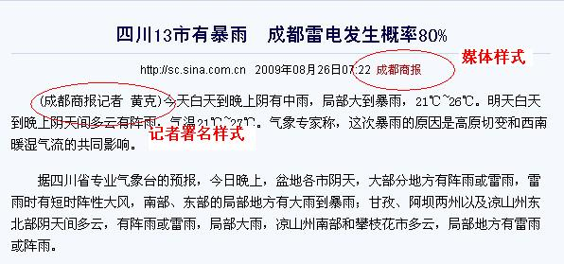
媒体署名及记者署名式样。
2. 转载文章时不得遗漏文章作者和图片摄影者姓名(见图 1-1)。
【案例】晨报记者 张涵/文 王颖/摄”或者“作者 张涵 摄影 王颖”
如果文章有两个作者，作者名字用空格隔开。应该为张涵 李强，而不该是“张涵李强”。
3. 头条、热点事件等量级较重的文章文章必须做相关报道：
1)相关报道的内容必须是与正文内容有直接相关的文章，建议使用两个及以上关键词，或使用全文搜索查询；不得选用内容完全重复的文章(见图1-2)。
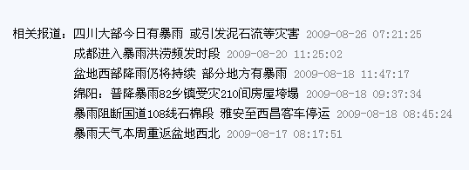
正文页加相关报道式样。
2)进专题文章在需要时也应手工搜直接相关文章,不要选取重复和基本重复的文章。
3）处理重点文章，或重要事件的后续报道时，文章中提到的以前报道过的事件要加超链接指向此前相关报道或专题；重大新闻事件跟进、重要活动报道等文章，尽量给出背景资料、相关文章、帖子、专题链接，使访问者有更好的阅读体验。
【案例】 本报综合报道 由于日本首相小泉纯一郎参拜靖国神社等问题，一年一度的中日韩三国领导人会议在持续了6次后，将在今年首次流产。针对“小泉纯一郎参拜靖国神社”，新闻中心设有专题报道，因此案例文章中将这些文字做成超链接。(见图1-4)
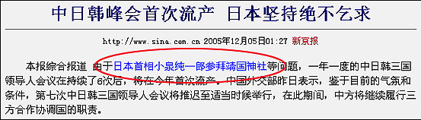
报道过的事件应做成超连接。
在热点事件的文章中插入相关专题链接还可以在文章开头添加，如下图：
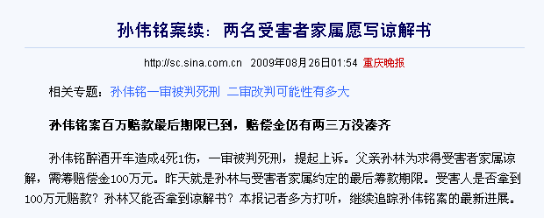
在文中插入相关专题链接
4. 声明类、访谈类、或广播电视节目文字稿类文章，开头处要添加过渡导语段。
【案例】
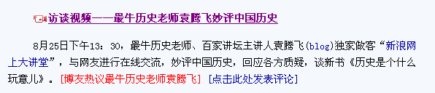
嘉聊节目《网上大讲堂》访谈实录的导语示例
5. 新闻、体育、娱乐、科技、财经频道一类文章要尽可能配图片，现场图片和背景、资料图片均可，但图片要注明出处和详细说明。如果是资料图注明是资料图，如果来源是其他媒体，则注明图片来源。
6. 转载稿件必须使用准确的见报稿，所有由合作媒体提前提供的文章，必须确认(得到合作媒体书面确认传真、看到已正式发布报纸杂志等)该文已经在合作媒体正式发布后再转载发布，尤其敏感、有争议的文章必须等合作媒体正式发布后再转载发布。
7. 根据需要在正文中加编者注：
1) 如果原文出现明显错误或者解释不清的情况，可以适当加注解或修正。
2) 可以使用“新浪网注：”或者“编者注：”字眼，必须请示到主编。
3) 专业词汇要有注解。
4) 如果新闻有最新进展，如：死亡人数变化，要注明“最新消息称”；
5) 若很多媒体报道的同一事情有相互矛盾处，要注明“另据某某媒体报道”)
【案例】据路透社消息，巴基斯坦2日的地震已经造成200人死亡。(编者注：另据法新社消息，地震造成300人死亡。)

8. 未经相关领导许可不得对所转载文章内容做任何修改、删改(错别字和明显错误除外)。
9. 重要文章中出现的网址和邮箱地址要做成超链接。
10.编辑在发布正文后要加强对专题、评论和论坛的监控管理。

【案例】
校园频道芙蓉姐姐专题在呈现形式、图片数量、媒体转载率等几项硬指标都不符新浪专题制作要求，相关编辑没有及时协调制作，主要负责人监督不力。记三等过。
在超级女声项目中，信息中心相关编辑及负责人未能及时通报新浪超级女声专题留言数一直低于百度贴吧帖子数这一重要动态，也未作出及时调整和定出相应对策。记三等过。
评论监控编辑2005年8月11日在邓小平评论中漏放有关6.4内容；在黄金周的评论中漏放不良内容。记三等过。
12. 重要新闻应推荐：编辑应具备强烈的内容推广意识，以拉动相应产品的流量。
值得注意：
1)正文发布后需要及时进行浏览和维护，以发现内容、版式等各个方面的错误并及时进行修改；
2)作为网民互动的重要板块，网友评论及论坛也是自由评论的场所，也是政府及有关监管部门的监控重点，新浪编辑必须按照内部规范高效执行，从管理上和操作流程中杜绝此类事件的发生；
3)案例四中则要求编辑必须重视新闻评论，重要新闻的新闻评论要重点处理。
【案例】2006年2月7日，在处理《兰州大学教授研究称中国才是高尔夫球的故乡》这一新闻的过程中，科技频道某负责人未及时向体育频道高尔夫栏目推荐这一新闻，并且正文处理中也存在诸多不到位地方，比如没有链接原报道出处，没有标明是原出处的报纸版还是网络版等问题。
13. 内容更新要及时连续：遇到节假日或特殊情况不能及时更换链接时，编辑应安排好人手或者同事进行处理，以避免造成违约责任。发布速度要及时：频道负责人应该加强监控，对竞争对手的消息和新闻及时关注并采取相应对策。
【案例】2006年3月，科技频道负责人在报道中国概念股新闻板块时，多次犯错。首先对竞争对手的负面新闻没有重点处理；其次， 当3月17日晚TOM财报发布后，TOM早盘下跌近10%，但科技频道没有及时让编辑发布相关新闻，造成新闻迟发近12小时。该编辑记三等过。

分页1．文章过长应该分页显示，大发布有自动分页功能，同时支持手动分页。分页标准一般为：单页图片不超过4张，单页文字不超过3屏。分页显示的文章注意：每个分页应该有通往其他页面的链接，新闻评论要统一，不能出现一篇文章的几页分别有独立的留言板。

分页2. 正文中“小图点大图”单页图片过多的情况下应设置分页（标准为单页不超过30张）。【分析】 单页图片太多会因图片下载速度太慢影响网民的阅读体验。分页样式如下图：
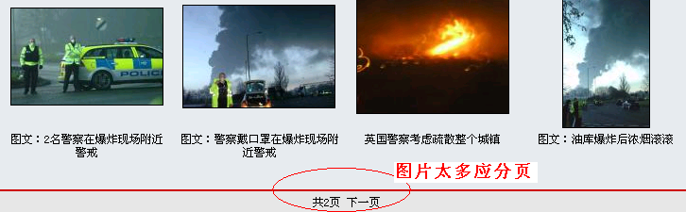
图 1-19 小图点大图的正确分页样式。
图片1. 所有图片必须有图片说明。
1)图说中必须包括解释图片内容的时间、地点、人物、事件等基本要素；
2)所有主要人物必须注明姓名、身份以及所处位置；
3)严禁以单独一张图片(没有任何说明文字)为新闻最终页的表现形式；
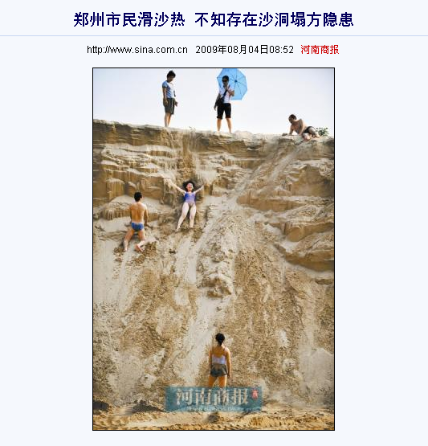
没加图注的图片。
图片2.图片说明文字要求：1)图片说明不超过一行的居中，超过一行的居左。
2)图片说明使用统一的字体、字号、间距，不得随意更改。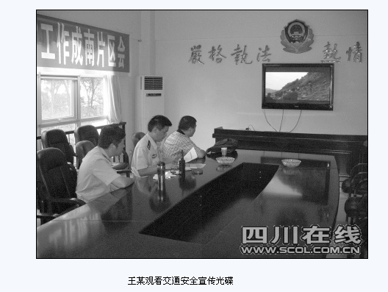图片说明上方有多余空行
图片3. 使用与原文出处不同的图片要注明该图片出处。
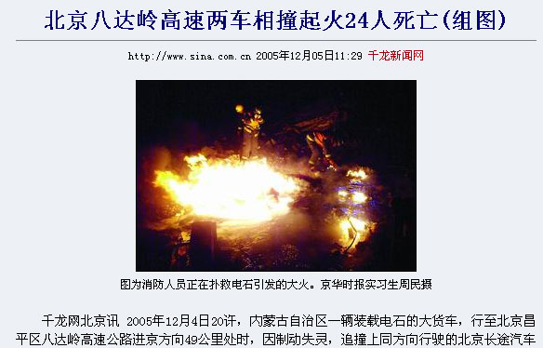
图 1-16：图片来自京华时报而非千龙新闻网，因此必须在图片说明中注明该图片的出处。
图片4.所有新闻类图片必须加边框。
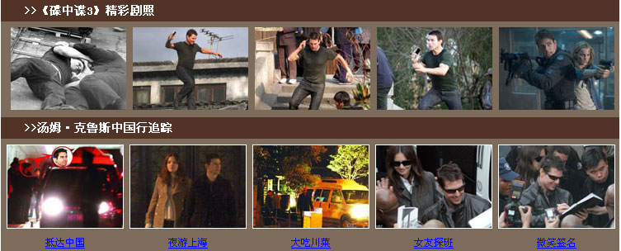
图 1-18 上一行是专题中不带边框的错误样式，下一行是带边框的正确样式。【分析】正文和专题中所有新闻类图片必须加像素为1的边框，具体代码写法为：border=1。
图片5.焦点图要具有视觉冲击力。
重要页面的焦点图片必须具备视觉冲击力，必须美观、清晰、明亮，同时考虑图片的新闻性和重要性。新闻中心一般情况下不得使用社会新闻类图片。

【案例】 上面左图主题不突出，场景杂乱。
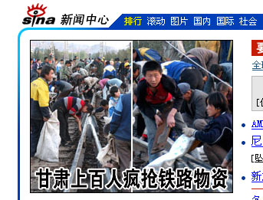
图 1-20 不好的焦点图。
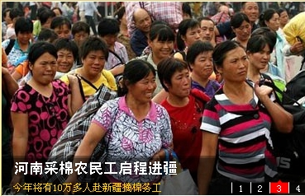
好的焦点图。
视频1. 视频内容正文标题中必须包含“视频”两个字，其余请参照新闻标题规范。
视频2.视频来源要标识清楚。格式为“合作媒体名称（汉语拼音或英文简称）+栏目名称”。
如新闻中心发了一条央视新闻频道的《新闻30分》，则该视频正文页中媒体出处的地方应写为：CCTV新闻频道《新闻30分》或 中央电视台新闻频道《新闻30分》。
【案例】
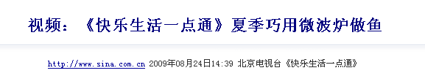
视频来源标识示例
视频3. 视频文件发布必须配发视频说明文字，放置于视频框下方（适用于新闻正文配发的视频中）。
视频4. 视频正文页中要有对视频进行说明的一段导语：导语尽可能放在视频框的下面，特殊情况下放在上面也可以；但导语放在上面时，文字必须简短，不得明显影响视频位置。
【案例】
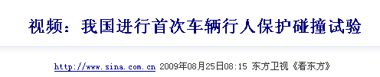
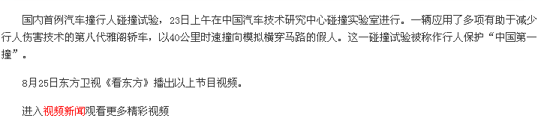
东方卫视《看东方》节目中的导语段示例

原创稿件规范

一、新浪原创稿件定义
新浪原创稿件是以新浪名义发布的，媒体署名为“新浪体育”、“新浪财经”、“新浪娱乐”、“新浪××”等的稿件。新浪原创稿件包括新浪编辑和特约记者、通讯员等自主采写的内容，同时也包括网友投稿、外电编译、公关公司投稿、自采视频及自拍图片等。

二、原创稿件基本规范
1.原创文章注意事项
1)新浪原创新闻以“快速、全面、准确、客观”的八字理念为准绳，任何时候均遵守真实、正直、独立、客观的立场。
原创文章不得包含涉及国家政治经济政策、民族宗教问题、敏感政治人物、大规模灾害预测等敏感内容；如内容涉及副部长以上领导讲话或者公开表态，一定要非常谨慎，不得引述除新华社、人民日报或该部委网站等以外的说法。
2) 原创文章不得含有恶毒人身攻击的内容。
【案例】 科技频道编辑将博客网原编辑恶毒人身攻击博客网负责人方兴东的文章屡次发布在科技首页。此类文章的刊登会有损新浪作为一个媒体的客观和公正性。
3) 编译外电须在文中体现对国外重要媒体名称，标注出版日期。
4) 编译文章应严格检查原文，核对人名地名准确译法、数据，保证文章的准确性。
5) 原创文章中出现外国当地时间需换算为北京时间，出现英制单位应换算为公制，出现外币应在专业领域保留外币如欧元情况下换算为人民币。
6)在标题和正文内容中，不得使用卖弄的、夸张的、过分渲染之类的语言风格。
7)不得原创损害新浪公司利益的新闻。
8)在不违反客观原则情况下维护新浪大客户利益，不得写作损害新浪大客户利益新闻。
9)首先保证准确，其次追求速度，不可盲目追求速度失去新闻准确性。
10)投稿必须经过二次审核，证实其真实性后方可发布。
11)嘉宾聊天实录须有导语，修改错别字和语法错误后方可发布，不许出现错字、别字、落字，不许出现专业人名地名、专用名词、术语、概念等错误。
12)所有新浪原创新闻必须署上作者名。
13)正文应尽量用数据、数字说明问题，保证数据准确性，但不能大量堆砌数据，在数据量较大的情况下使用图表说明问题。
14)新浪原创新闻强调速度，事件发生后盯紧外电联络通讯员，及时编译和采访原创。
15)对于重要事件的原创新闻不得漏报、迟报。
【案例】 2005年9月14日，科技频道责任编辑没有及时发现“空中网350万美元达成诉讼和解”的新闻，外电翻译延时，严重露报、迟报重要新闻。
16)新浪编辑外出采访、直播时，应在第一时间将新闻、图片、视频等发给后方编辑。

【案例】 2005年5月，汽车频道编辑在报道“福特新款蒙迪欧上市”时，外出采访后未及时传回新车价格及新闻稿，导致新闻报道时间晚于竞争对手。
17)重要新闻在条件许可的情况下，务必原创。
【案例】 2005年3月3日中午，泰国皇家海军舰队访问上海，下午3点人民网出新闻，军事频道编辑未作重点处理，没有联系第一手和独家的新闻和图片。

2.原创写作中易犯的错误
1) 标题严格遵守主谓宾结构，浓缩全文核心主题，不许以偏盖全，不许倒装，减少重复用词；标题要围绕一个强有力的动词，避免使用“的”字句。标题中不可出现主观色彩浓重的词， 不能以偏概全、断章取义。
【案例】体育频道制作的一个新闻标题“赵本山：我也不是辽足救世主 帮辽足不能丢了主业”。
错误解释：该标题中“辽足”重复出现，可将前一个“辽足”去掉。一行标题就可交代清楚,不用跨行。修改后：《赵本山：我也不是救世主 帮辽足不能丢了主业》
2) 标题多用主动语态、主动句，尽可能少用被动句；在发布同一活动时的多篇文章时，禁止“采取同一标题＋(1)(2)”的方式，必须每一篇文章单独取一个标题。
【案例】 《月球大使馆拟被吊销执照 当事公司不服处罚》，标题中使用了被动语态，从而容易隐藏事实的另一当事方，给读者的信息不全面。
3) 关键事实必须要有2个以上相互没有联系的消息源同时证实，才能确定。对于不能确定的事实，不能做不置可否的描述或者自相矛盾的表述。
【案例】科技频道编辑张凯锋在撰写原创文章《丁磊可能出任网易CEO》时，没有进行多个消息源证实的考证工作，使得文章内容准确性欠缺。(见图 2-1)
4) 正文内容中严禁出现“专访、记者”之类的字眼；所有稿件均必须有导语；例如：记者、笔者一律改为“新浪XX”；采访一律用“新浪XX从相关人士处获悉”等字眼；如确实进行了采访、专访，可转化文字为“与……进行了交流，了解到……”
5) 维护新浪新闻形象，不许制作恶俗、无聊原创新闻，如伪花边新闻。
【案例】 体育频道《乔丹与男友激情秀》新闻中，“北京时间10月28日伦敦，英国著名艳星乔丹与男友安德鲁参加伦敦某品牌的专利展，在展会上，乔丹与男友大胆激情拥吻。”
错误解释：文中两个人物均与体育关系不大。三版女郎乔丹因曾与英超球星有染，体育频道图文报道过此类事件。而这次的男主人公安德鲁并非体育届人士，此类意识不良且与体育无关的花边图片不宜多发，以免影响新浪新闻的口碑。
6) 涉及政府官员、公司领导人时，职务名称一定要准确无误。
【案例】 体育频道在发布新浪体育原创文章，将新浪总裁兼CFO曹国伟的职务名称给写成“新浪总裁兼CEO曹国伟”。有关政府官员、公司领导人的正确头衔可以查询新华社有关报道或者公司官方网站中有关职务名称的准确描述。

3. 敏感新闻处理及风险避讳
1) 敏感新闻内容包括：
A、涉及国家宏观经济政策的调整或者突发性公共安全事件的发布，要以新华社等官方媒体为准。
B、涉及房地产政策、养老金政策、公务员军人加薪、手机单向收费、个人所得税调整等容易引发人民内部矛盾的产业政策新闻，要以权威媒体为准进行原创报道和评论的导向控制。
C、对于以往新闻办点名封杀过的一些学者(如有明显自由主义倾向的)，不得做专访类自采文章。
D、有关新浪高层领导人的负面(包括能力、业绩的个人评价、私人生活等)以及公司在资本市场上的负面评价，或者对公司主要产品线的攻击性描述。
【案例】 2004年10月，科技频道编辑在不清楚MSN为公司即时通讯产品竞争对手的情况下，对微软陈永正透露MSN进中国的消息做了正面报道，损害公司利益。
E、政府官员人事变动。
F、名人患恶性疾病或去逝消息。
G、重要企业人事变动、产品发布及财报发布(如中国移动，摩托罗拉等)。
【案例】 2004年6月，科技频道编辑对诺基亚发布智能手机降价新闻原创新闻，与客户市场口径不一致，造成误会。
H、搜狐、网易等直接竞争对手，腾讯、百度等间接竞争对手的自我吹嘘发布或者产品线正面宣传等。
2) 敏感新闻发布遵守逐级审查原则；逐级上报，总监仍确定不了的，上审稿中心并通报总编辑，得到总编辑书面确认后方可发布。
3) 适当添加免责声明：
涉及新浪自身利益或自身行业竞争对手动态类新闻，应添加“新浪网发布此消息仅出于更多资讯之目的，并不赞同或否认文章观点描述”类声明；
涉及未确认人事变动、名人去世、企业家被捕等新闻，应添加“该消息未经新浪**频道证实”类声明。
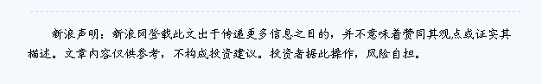
免责声明示例
4) 杜绝侵权，对无版权、已有版权纠纷、或已收到律师函的媒体文章不翻译，如《华尔街日报》、《美国国家地理》等媒体。
5) 新闻办明确规定不许原创报道的内容，务必遵守。

4. 投稿审查制度
1) 投稿稿件，一旦以“新浪××”名义发布，编辑规范原则等同于编辑自采原创文章
2) 对于合作作者或者公司投稿，必须要有2个以上编辑双人审核其内容。对于政治立场敏感的作者投稿，要加强审核其文章内容。
3) 改写公司发来的新闻稿时，应该把“著名的”、“全球领先的”等主观形容词去掉，同时将新闻稿末尾的“公司简介”、“团队介绍”等内容去掉，以保持文章的客观性。
4) 投稿中严禁出现人身攻击性语言，或者主观色彩浓重的观点。
5) 如果投稿中涉及敏感事件，务必加上免责声明。

5. 时间描述规范
新闻内容中所阐述的事件发生时间，应在尽可能的条件下，明确出“精准时间”，例如“北京时间8月23日”应写为“北京时间8月23日上午”或者“北京时间8月23日上午10点(美国东部时间8月22日晚10点)”，以便给用户更清晰、更准确的信息。
特别是在奥运会报道、神舟六号上天或者公司财务报表公布等重大事件发生时，应尽可能表明最接近事实发生的准确时间，以树立编辑在该事件中的权威性和快速反应形象。
【案例】 下面是体育频道发布的一篇原创文章节选，内容如下：
当地时间12月6日晚，火箭队主场迎战凯尔特人队。对于这场比赛，姚明的希望是火箭的防守能够强一些，而范甘迪则希望失误最好少一些，另外球也要尽量传到麦克格雷迪与姚明的手中。
错误解释：时间交代不清楚，应交代是哪里的“当地时间”，或是在后边加括号注明北京时间。
修改后：休斯敦当地时间12月6日，(北京时间12月7日)，火箭主场迎战凯尔特人。赛前，姚明希望火箭防守能够强一些，而范甘迪则希望失误能够少一些，另外，球也要尽量交到麦蒂与姚明手中。
6. 导语写作规范
所有原创稿件必须有导语。导语一般不超过100字，需保证新闻要素5W1H齐全(时间，地点，人物，起因，经过，结果)，并体现出文章的重要新闻点和内容。
非实效新闻类原创文章，可以放宽导语新闻要素必须齐全的要求：
1)人物特写类的文章。此类文章在第一自然段如采用生动有现场感的非常态描写，会增强文章可读性，更为引人入胜。
2)评论类的文章。此类文章在体育频道的赛事后续报道中非常多见，这一类型的文章开篇更为关键的是亮出评论观点，未必对时间地点都有所交代。
3)专家特约分析类文章可以不加导语(如股评，公告快讯等)。
4)用合作方资源拼凑的产品类文章可以不加导语(如“家电推荐”等)。
5)合作厂商以新闻稿方式发布的广告文章，如不能改动，可不加导语。
【案例】 下面是科技频道发布的一篇原创文章节选，内容如下：
新浪科技讯 12月7日，A8音乐集团宣布获得来自TDF牵头的5家投资机构的千万美元级的风险投资，而A8将拿出其中的1000万美元建设原创内容库， 以无线增值服务为主要业务的A8希望借此切入SP产业链的上游，提供差异化的产品，刘晓松认为目前的SP竞争已经趋于同质化。(114字)
错误原因：导语语言过于罗嗦，主题不清晰。
修改后：新浪科技讯 12月7日下午，A8音乐集团宣布获得来自TDF牵头的5家投资机构的千万美元级的风险投资。(40字)

【案例】下边是可以放松要求的案例
新浪体育讯 当穆托姆博再度站在丰田中心的赛场时，火箭的全场球迷都起立为这个17年老兵欢呼，一时间摇手指的动作似乎成为了一种早已策划好的庆祝方式，穆大叔没有笑，非洲大山的目光依然严峻，因为他知道，比赛没有结束，火箭还没有必胜的把握。
分析：人物特写类文章在第一自然段采用描写，可增强文章可读性。

新浪体育讯 AC米兰1-0战胜佛罗伦萨，比赛的首发阵容与媒体预测的不同，可能即将转会的卡卡仍然出现在了阵容当中，然而小罗因为一周都在高烧，缺席了训练，不得不坐在替补席上，顶替他和卡卡搭档双前腰的是西多夫，赛前，安切洛蒂称西多夫“状态特别的好”，但从比赛看来却并非如此。
分析：评论类文章，尤其是对于后续赛事的报道中，可以不强调导语新闻要素齐全。

版权问题规范
1. 不论有无合作协议，作者本身作出禁止转载声明的(包括文字说明或者图片上有版权保护标识)，该类文章不得转载。
【案例】李仁虎、胡跃华诉新浪著作权纠纷案
基本案情：作者(李仁虎、胡跃华)在中青报上发表《市政法委书记雇凶杀情妇人事局副局长刀下成冤魂》一文，公司当日就进行了转载，5日后作者在中青报上刊登署名的禁止转载的声明，公司未删除稿件，从而引起诉讼。
错误解释：须尊重作者的禁止转载声明，就算公司和媒体有转载协议，如作者提出禁止转载，也不能使用。如使用要立即、全部删除。

2. 没有合作协议或者授权的，该类文章不得转载。
【案例】
1)崔亚斌诉新浪著作权纠纷案
基本案情：编辑在转载作者的书籍时未保留相关的授权文件，使得无法向法庭证明新浪转载行为的被授权性，从而未能减轻处罚；而编辑在得到作者的通知后，未完全删除相关页面，造成日后作者进行证据保全。
错误解释：对于没有合作协议或授权的文章不得转载；如已转，在收到作者或版权人通知后应立即、全部删除相关页面。如果在诉讼时不能出具授权书原件或其他证据证明合法授权，则要承担完全法律责任。
2)违反规定发布华尔街日报非签约内容
基本案情：2004年12月22日，科技编辑转载了天极网编译的华尔街日报文章“IBM联想交易另有内幕 遏制对手拓展在华业务”。此前，华尔街日报刚刚向新浪发来版权律师函，领导就此通知禁止转载华尔街日报文章，编辑明知故犯，出现重大错误。
错误解释：在领导通知禁止转载的情况下仍擅自转载非签约内容。
3)擅自使用国外知名媒体美国《国家地理》图片
基本案情：2005年11月，科技编辑翻译美国国家地理网站新闻报道“组图：美摄影师花七年拍摄世界各地人体纹身”，并下载其图片发布。被《国家地理》发来传真要求删除，否则起诉，在此前媒体拓展部门已多次强调境外媒体版权问题。
错误解释：擅自使用未签约媒体文字和图片。

3. 有合作协议或者授权，但根据文章标题或者内容本身较为敏感可能引起重大社会影响(例如政治因素、社会因素、自然人未经核实的刑事案件等)，该类文章需及时请示领导再行处理。
【案例】谢志坚诉新浪名誉权纠纷案
基本案情：中国商报发表《王兴尧落马，又一个交通厅长的宿命》和《谁该为王兴尧案负责》的系列文章，新浪进行了转载。文章涉及原告本人，其中信息未经核实，中国商报无证据证明情况属实。原告以名誉权受损提起诉讼。
错误解释：对重大、刑事案件、纠纷可能涉及个人、单位名誉权的文章信息应慎用。

4. 合作协议或者授权的单位及稿件与实际转载的单位及稿件不一致的，该类文章不得转载。
【案例】 何季民诉新浪著作权纠纷案
基本案情：读书频道签协议连载了香港文汇的《靖国神社大揭秘》一书，但授权书是世界知识出版社出具的， 因此签署的协议列名的书目并非网民实际连载的书目版本。另外，书的原作者是何季民，但是我网站在连载的时候随同世界知识出版社署名华民。原告提出359000元的赔偿。
错误解释：公司连载图书未得到著作权人许可；对于尚未出版的图书一定要有作者授权。 公司转载的图书版本与协议不一致，协议属于无效；3作品的不真实署名，侵犯了作者的署名权。

5. 合作协议或者授权的范围与实际使用范围不一致的，例如超范围使用，该类信息不得使用。
【案例】目前有纠纷表明，业务频道将新闻类信息未经合作方授权、擅自应用于无线增值领域，如公司与人民网协议不含WAP及短信内容，而 2005年中，公司曾将人民网新闻用于WAP和短信从而引起纠纷。

6. 在授权的活动网络直播结束后，未经艺人单独授权不得擅自将其个人作品独立地、长时间地在线播放。
【案例】何勇诉新浪著作权纠纷案
基本案情：公司于2004年8月直播了”贺兰山摇滚音乐节”，并于其后，将原告的2首歌曲作成歌手专题，单独并且完整地进行了播放。原告于2005年7月提出50万元的赔偿，同时提出其他合理开支2142元。
错误解释：何勇虽然同意公司将演出活动进行网络直播，但其不同意将其歌曲单独且完整的播放。

7. 未经核实，不得将论坛、博客中的稿件放到频道里作为新闻或者资讯发布。
【案例】 海大诉新浪名誉权纠纷案
基本案情：2005年5月6日，我公司论坛上出现了文章“声讨海大装饰”，其后，许多网友跟帖，发布了带有明显侮辱的内容。网站编辑还将该论坛内容转移至深圳房产频道暴光台发布。其后，海大提出异议，我公司网站履行了及时删除的义务。原告提出了赔偿五月份经济损失427977.11元，预计经济损失600000元。
错误解释：
1本案属于论坛管理，论坛栏目由网站负法律责任，在发现论坛帖子有侵害他人权益的，应立即删除；
2论坛上面的内容，编辑不能擅自贴到页面上发布。
8. 转载或者使用合作伙伴提供的作品后，作品确实出现问题，合作媒体撤稿并通知新浪撤稿，我方应当及时撤稿；即使合作媒体没有撤稿，我方也应当撤稿。
相应解决办法：
1)联系文章所有者，获得授权；
2)逐级上报，得到领导批示后再做处理；
3)重新改写文章；
4)借助其给合作媒体的力量刊发文章，然后再进行转载；
5)直接刊登，同时注明版权所有者尽快同我们联系；
6)将文章转至论坛发表。
【案例】 郝在今诉新浪著作权纠纷案
基本案情：公司按照与作家出版社协议，连载对方出版书目(专题尚未做完，未发布，但可搜索到)。后作者通过出版社要求公司不得做连载并删除网页，编辑未全部删除相关网页引起诉讼。
错误解释：作者声明删除要重视，及时完全删除。
9. 转载合作媒体稿件，必须保证对方稿件为正式见报稿，不得使用未经最后确认的毛稿。

10. 转载合作媒体网上稿件，必须从合作媒体网站直接拷贝，不得使用对手网站的页面或二次转载的页面内容。

11. 不得随意使用网上搜索到的、没有授权或协议的图片。

12. 自采稿件要慎重发布、经审核后才可发布。
【案例】 2005年9月，体育频道编辑在亚巡赛大众大师赛进行期间，未认真审核便发布通讯员含有严重不实内容的稿件，引起CCTV强烈质疑。

业务流程规范篇
一、新闻删除

1. 新闻删除报备流程
(1) 新闻办通知删除。此种情况由运营第一信息安全负责人通知，频道接到要求后进行删除；
(2)编辑接到新闻办以外(包括销售、媒体、合作伙伴、法务、领导、市场及其他特殊情况)的各类删稿要求，应立即发信向总监及总编室通报，由总编室负责协调，频道接到总编室要求后再进行删除。
【案例】
2005年11月，汽车频道相关负责人没有遵守运营部删除新闻需报备的规范，与编辑沟通有误，造成误删新闻3条，并且没有发删除报备。

2. 新闻删除具体操作流程
(1) 先将需删除的新闻页面以Html格式留存本地机器，以备查；
(2) 删除新闻时，原则上均采用可手工恢复的删除方式，如需彻底删除或恢复该新闻，需与总监及总编室确认；
(3) 对于新闻办、中宣部下达的删除要求，各频道必须在接受通知后十分钟内完成指令并回复通知人。

3. 新闻删除报备邮件的撰写
(1)主题词撰写：“删除报备：XX频道X月X日删除报备，接XX通知，XX原因删除XX标题文章，XX同意，XX删除。”
(2)正文撰写：用文本文件格式直接粘贴在邮件正文处，不要用附件和Html页面；
(3)删除多条新闻时应在正文上方写明删除原因和条数；
(4)删除报备邮件发送给总编辑、总编室、相关部门总监以及相关通知人，抄送同一频道其他人员；
(5)对于论坛帖子和论坛帖子转为正文页的删除亦需按上述规定报备；
(6)对于因照顾销售原因删除新闻的按照上述规定报备，但邮件主题词为：“照顾销售报备：XX频道X月X日照顾销售报备，XX通知，因××原因删除××标题文章，XX同意，XX删除”。
【案例】
邮件主题词：
删除报备：科技频道5月19日删除报备，接梁春元通知，新闻办要求删除南方周末文章《宿迁：引导网络舆论实践》，王炜同意，邓庆旭删除。
邮件正文：
新闻办通知：网站不得宣传报道有关网上评论工作的会议、活动和工作情况等。已转载的相关报道要立即撤除。要加强对论坛、跟贴、聊天室等互动栏目的管理，发现此类信息一律封堵删除。
2005年05月19日，科技频道删除南方周末文章《宿迁：引导网络舆论实践》，XX同意删除。已删除
共删除类似新闻3条
http://tech.sina.com.cn/o/2005-05-08/11345829998s.shtml
http://tech.sina.com.cn/c/2005-05-08/08425828527s.shtml
http://tech.sina.com.cn/o/2005-05-08/07305827119s.shtml
正文内容如下：
宿迁：引导网络舆论实践
www.sina.com.cn 2005年05月19日 09:18 南方周末
从2005年4月28日起，江苏省宿迁市委宣传部对外宣传办公室主任马志春又多了一项职务：宿迁市网上评论员。
这一天，宿迁市第一支网络评论员队伍成立。

二、新闻扣发

1. 新闻扣发报备流程
(1)新闻办通知扣发。此种情况由运营第一信息安全负责人通知，频道接到要求后不得对要求扣发稿件进行发布；
(2)编辑接到新闻办以外(包括销售、媒体、合作伙伴、法务、领导、市场及其他特殊情况)的各类扣发要求，应立即发信向总监及总编室通报，由总编室负责协调发布扣发通知。
【案例】
2005年5月17日，财经编辑扣发大客户清华紫光涉嫌走私的新闻，未做任何报备，也没有与上级沟通汇报。

2. 新闻扣发具体操作流程
(1) 先将需扣发新闻页面以纯文本格式留存本地机器，以备查；
(2) 扣发新闻时，均应参照“新闻扣发报备邮件的撰写规范”发出扣发报备邮件；

3. 新闻扣发报备邮件的撰写
(1)主题词撰写：“扣发报备：XX频道X月X日扣发报备，XX通知，XX原因扣发XX媒体XX标题文章，XX扣发”。
(2)正文撰写：用文本文件格式直接粘贴在邮件正文处，不要用附件和Html页面。
(3)扣发多条新闻时应在正文上方写明删除原因和条数。
(4)扣发报备邮件只发送给总编辑、总编室、相关部门总监及相关通知人，抄送同一频道其他人员。
(5)对于因照顾销售原因扣发新闻的按照上述规定报备，但邮件主题词为：“照顾销售报备：XX频道X月X日照顾销售报备，XX通知，因XX原因扣发XX媒体XX标题文章，XX扣发”。

三、正文修改

1. 正文修改报备流程
(1)新闻办通知修改。此种情况由运营第一信息安全负责人通知，频道接到要求后不得对要求扣发稿件进行发布。
(2)编辑接到新闻办以外(包括销售、媒体、合作伙伴、法务、领导、市场及其他特殊情况)的各类修改要求，应立即汇报主编，由主编向总监及总编室通报，由总编室负责协调并同意修改。
(3)对于正文本身存在明显错误的，比如，正文中的错别字，处理编辑直接可以报值班编辑直接修改。

2. 正文扣发具体操作流程
修改正文新闻时，除正文修改报备流程中(3)，即正文明显存在错误的情况的，其余均应参照“正文修改报备邮件的撰写规范”发出正文修改报备邮件。

3. 正文修改报备邮件的撰写
(1)主题词撰写：“正文修改报备：XX频道X月X日正文修改报备，XX通知，因XX原因修改XX媒体XX标题文章正文”。
(2)正文撰写：用文本文件格式直接粘贴在邮件正文处。
先标明：“修改前”将需修改的正文部分以纯文本格式粘贴在邮件中，再标明“修改后”将修改后的正文部分以纯文本格式粘贴在邮件中。
(3)修改多条新闻正文时应在正文上方写明每条新闻修改原因和条数。
(4)正文修改报备邮件只发送给总编辑、总编室及总监以及相关通知人，同一频道其他人员。
(6)对于因照顾销售原因修改正文新闻的按照上述规定报备，但邮件主题词为：“照顾销售报备：XX频道X月X日照顾销售正文修改报备，XX通知，因XX原因修改XX标题文章，XX同意，XX修改”。
【案例】
新闻中心编辑处理新华网涉及新浪的重要新闻时，发现新华网改稿后，对已经发布的文章进行修改，但未将修改的内容向领导报备。

四、内容推广规范
1. 运营部各频道自属内容的推广，由各部门总监或指定事件负责人直接协调其他部门总监，确定内容的推广位置、推广时间等。
2. 各频道若需在重点频道首页左上角(3组共9条链接)及正文页右侧热点专题处(共9个链接)推广频道最新专题或重大活动，请与总编室联系。
3. 前期协调和后期效果跟踪，由推广提出者全权负责。
4. 公司内容推广由总编室统一协调处理，各频道必须在接到总编室通知十分钟内完成指令，并回复总编室。
五、特殊广告位置及形式的审批流程

1. 广告位置由总编室统一协调，部门总监、频道主编无权决定任何形式的广告位。
2. 总编室经与相关部门及负责人沟通后一般在当天给销售部门及时回复。

3. 若需增加及改动的页面为首页及新闻中心，则必需经过总编辑确认后方可进行。
六、公关公司类稿件的处理
1. 发布新闻原则：
公关公司给过来的稿件原则都可以发布，但必须经由主编批准(特殊情况需向总监报备)，并对内容进行检查，虚假信息要删除，不确定信息要进行核实，无误后方可发布；攻击他人或者过多给自己做广告的言辞要删除；只保留简单的消息类信息。
发布位置：常规位置为频道3类，特殊稿件视内容而定。

2. 公关类稿件发布流程：
各频道指定专人接收公关公司稿件(发布人不接收稿件)，稿件接收人集中稿件后转交发布人处进行发布。

3. 公关稿件的媒体来源标注：媒体来源必须是报纸、网络、电台、电视台等正规的媒体，xx公司、xx高校、企业机构名均不能作为媒体来源。地方站发布的公关稿媒体来源标注为新浪地方站，如：新浪河南。

3. 公关类稿件的监控：
(1) 部门总监要每天查看以新浪名义发布的稿件中是否有不妥当之处，其中也包括公关公司稿件。
(2) 借助技术手段将以新浪名义发布的新闻类信息都集中在一个页面中，便于监控。

4. 公关公司提出的其他各类超过以上定义的工作，请转到总编室协调解决。

5. 纪律：公关公司稿件一律免费发放。任何人不得借助发稿件索贿受贿。

6. 公关公司提出的删除稿件的要求，见“新闻删除流程”规范要求。

执行力规范篇

1. 领导布置的工作是最重要的工作，务必按时、按质完成，并及时回复工作进展。如在执行任务过成中遇到困难导致工作无法推进，应及时通报领导并积极寻求支持和帮助。
【案例】
2005年12月29日，总编辑针对新京报人事变动的事情对新闻监控部门给出明确指示，要求新闻监控部门一旦发现有关新京报的消息（论坛帖子、新闻跟贴、博客文章等）要随时在运营部审稿中心报备，同时发电子邮件报备，同时用手机短信通知总编辑，新闻监控部门没有完全按照要求执行。
2005年6月，体育频道编辑在报道“三星征集网友参加奥运火炬接力”活动时，对领导的具体工作安排没有遵照执行，导致专题推广及页面存在严重问题，网友报名数量极少，影响了该活动的顺利进行。
2005年6月，汽车频道编辑被领导安排外出采访，该编辑一天时间未与对方联系。
2005年7月，中华网后更名为CDC公司，主管领导已明确要求不用编译且不进概念股，科技频道编辑仍编译了CDC的新闻，并进入中国概念股页面。
2005年1月，新闻中心编辑对总编辑布置的“联系副总编辑传达有关赵紫阳新闻处理事宜”时，该编辑在打电话没有找到人的情况下，未及时跟进联系工作。
2005年10月，科技频道编辑在通信展报道中出现严重错误，多次不执行领导要求：一是未根据领导安排更换嘉宾聊天主持人，导致与广告客户发生现场争执，造成恶劣影响；二是领导已明确提出对美女不作报道，不突出处理，但编辑没有及时撤掉相关页面。

2. 重要的事情不要让领导强调两次，同样的错误不能够犯两次。如果没有理解领导布置工作的具体事项，应及时询问，明确领导的意图。
【案例】
2005年10月16日 体育频道对北京马拉松报道强调不够，WAP首页、头条短信等浪首新首页面没有及时跟进。体育频道负责人连续三年在北京马拉松报道中未给予适当关注，对团队成员培训不够，严重失职。

3.主编每天到岗后，首要工作就是检查频道在重要位置，如新浪首页、新闻中心、频道首页的内容质量，浏览频道。

4.新闻、博客、视频、论坛等部门每天开一次例会，时间不用长。

5.各频道每次会议都要有会议纪录，未参会人员事后要签字确认已知晓当期会议内容。

6.各频道如果重要合作出现问题，要第一时间向总编辑通报。

7.对于总编辑要求的事项，各位应动脑筋思考，不能机械执行，要将全面的情况反馈给总编辑。

8.针对各频道的重要项目，每天可用向总编辑通报最新进展。各频道遇到重大项目无法顺利进行的情况，要及时向总编辑通报。
9.各频道重要参与的活动(作为主办方之一)，务必要事前向总编辑通报。

10.总编辑交代的重要合作，各位要亲自盯住并且要盯到底，不能按时完成或按时不按质的完成都应该及时报备。日后再出现此类情况将严惩。

11.普通编辑目前反映最多的问题是培训不够。各频道要充分利用部门会议的机会进行培训，会上要将24小时内的要求、问题都讲一下。小频道也可以利用上午的时间每天把问题说一说。近期未按要求开会的频道，大频道罚300元，小频道罚200元。

12.对于长期要求，若认为已过时效期，任何人都应该在第一时间提出。

13.各频道突发事件应急机制要不断完善。

14.遇到大是大非、极端敏感的重大事件，任何编辑均有权质疑，编辑可以拒绝上级指令，直接打电话或发短信请示总编辑，如果没有收到回复，则视为否认，做扣发处理。该项要求要原话传达给每一位编辑。

15. 各频道不应直接接受其他部门指令，应走正规报批流程。

16. 对于领导，尤其是总编辑的重要指示传递不到位，暴露出很多问题。上周总编辑对于流感留言专门给两个部门打电话要求，近期少有。对于此事，相关责任人要记过、罚款处理。有关总编辑的重要指示不要直接指挥到编辑，而应该传递给该项目或频道负责人，由他们来落实并监控调整。

18.日后会上再有情况通报中提及而部门负责人不清楚具体事件的状况，至少现场罚款1000元。

19.若总编辑的指示因某种原因不能执行，应立即电话或短信告知。(要求背景：博客重点推荐各地暴雨是总编辑做过直接指示的工作，遇到阻力没有得到执行应该立即通报陈彤，值班主编在一周后才通报太迟，罚款100元。)

20.即日起一个永恒的要求，总编室随时抽调指令的执行，打擦边球、打折扣、阳奉阴违的情况发现一起，严肃处理一起。

21.通过博客频道搜索的案例向部门所有编辑交代，对于部门重大的技术隐患或者别的重要问题，每个编辑都有义务通过各种方式(匿名、署名、邮件、短信)等向总编辑直接反映，并要及时保留证据。

22.如果碰到有技术上瓶颈或者暂时无法解决的重要问题，需要用备忘录形式找总编辑确认签字，一式两份，频道与编辑各留一份。(要求背景：财经美股行情延迟2分钟左右，频道一把手不知情)

23.关于各个部门自已的站内形象广告，发布前要通过总编辑的审批。
通用业务要求篇
1.各频道主流版面尽量不出现“史上”、“最牛”等词。
2.扫黄工作基本结论：
A.日后若有任何部门黄色、低俗内容过度，部门负责人直接开除。
B.此次扫黄工作不允许出现严重误杀。
3.重点频道原创新闻要有良好的写导语的习惯，交代清楚时间、地点、人物，以及全篇文章的主要内容。

4.各频道减负工作，不仅是把手工更新工作改为自动化，应该是对冗余页面进行调整。总体原则：可做可不做坚决不做，可要可不要坚决不要。

5.页面不要用加粗字体。

6.频道推荐专题时不要以偏概全。推荐时，标题要突出“专题”字样。

7.突发事件或可预见性的大事件报道通用要求.
(1)在突发事件情况下，应迅速整合网上内容，把信息放出来。一方面第一时间让网友了解事件进展，另一方面利用“指令真空期”争取更多报道机会。(注：简单专题的最初形式即指一个空白页面仅放文字链接的呈现方式。)
(2)上级主管单位下达的指令要问清下达源头，对于一些禁令应该据理力争。同时不能太过保守和没有冲劲，处理相关报道要求要注意灵活应变，要会在新闻办要求范围内打擦边球。例：不允许在浪首要闻放，可以放在浪首财经区域，甚至都可以临时把浪首财经板块提到体育板块上面，不要教条僵化处理。
(3)突发事件报道，第一波过后的第二波报道应该注意对稿件进行精处理，同时注意推荐和呈现方式。
(4)再遇突发事件报道或重大专题报道，各频道一把手尽可能第一时间赶到公司进行指挥。频道值班编辑要上MSN，晚间值班编辑必须同时打开MSN、UC，并连线总编辑。
(5)大型专题或突发事件报道期间，各频道一把手要亲自抓，应该在每日报道的关键时间点前半小时到达公司。例：每天早8点和晚6:30是两个网民上网关键时间点，负责人应在早上7:30到岗。希望各频道通过半年至一年的整顿与培训，真正带出一批有战斗力的编辑来。
(6)遇突发事件时，部门主要人员应该留在网上查看、迅速整合与发布网上内容，派个别精兵强将赴一线报道即可。
(7)各部门制定详细的突发事件应急预案，针对薄弱环节(如重要页面调新闻速度、做简单专题、视频及相关内容搜索等)每周演练2-3次。每次演练要求部门一把手亲自抓，并写演练总结。
8.影响广泛的突发事件，第一轮报道是个人报道，速度将快于传统媒体。

9.各频道对于重要的新闻，要放置时间长一些，从技术上解决，即使新浪先发。(案例，财经发布的五矿收购澳洲金矿，第二天只在二类下方处理)

10.标题党问题坚决不要出现，否则重罚，甚至开除。

11.嘉聊要控制时间，可以控制在半小时，未必一定要45分钟。或者按不同类别的聊天制定时间，对于时间的控制方案，各频道可提出自己的建议。

12.正文页内容URL必须保证加链接，文中提及的前期重要报道也要加链接。
13.总编辑要亲自盯重要聊天，推广要做到位，除了本频道和浪首、新首的常规位置推广外，也要在相关频道相关产品做推广。

14.3月27日发改委回应油价上调的财经新闻出错，位置在新闻中心头条的专题里，财经最初处理的标题《发改委：国际油价20天日均涨幅或跌幅超4%即考虑调价》，造成歧义。经查，发改委副主任彭森原话如此，多家媒体引述这句话。新浪财经与发改委新闻处沟通，那边没有澄清。如果根据“20天日均涨幅或跌幅超4%”的说法，发改委涨油价理由不充分。如果一定要用这个稿子，按照新浪规矩，加上注释：(新浪编者注：原文如此)。平时也要多注意，不要拿有明显破绽的东西上标题。

15.财经频道署错媒体案例，是性质很严重的问题，各频道都要通报。不能冒用任何媒体发稿是网络编辑的基本规范。

16.各频道要坚持不懈地把所有类别的高端内容做足，高端受众的优势要继续保持。面向高端人群的内容从点击的综合价值看，不亚于高流量的内容。

17.日后各频道大型活动或报道要提前半年做好各项相关准备工作，如房间预定等。博鳌这样的重大活动要提前半年联系前方的房间，做好充足准备；8月苏州日全食报道可联系几个城市一起做直播；2010年世界杯报道的房间预定等。

18.各负责人要对自己管片内相关数据、相关情况全面掌握，实在拿不到的数据也要有估算思路。

19.从未要求对于看的人多的新闻就一定要突出处理。如果做新闻，想不起来大众在关心什么，而是仅仅以平常的角度去处理极端重要的事件(类似近期的《潜伏》)，这是最大的悲哀，尤其是对娱乐新闻而言，尤其如此。

20.博客在浪首、新首的链接更多的应该是进入专题的链接，而不是正文，可以是简单形式的专题，哪怕只有几篇文章。各频道举一反三。

21.各频道清查是否做了非本频道该做之事，如：教育做社会新闻、数码做美女，各频道举一反三；

21.新首焦点图应该放两类图片，一是视觉冲击力强的图片，一是重要新闻。其中，今早“贵州雷山县山洪冲毁公路”不合适，该条消息不具新闻性。

22.再次强调专题报备制度，若频道没有意识到专题重要度时，总编辑可在第一时间提示。

23.原创是提升新浪内容竞争力的重要方面。体育和娱乐前一阶段原创内容出现新闻导语不清晰，内容混乱看不懂的问题，请各位严格控制内容原创和审核。再出现类似问题，涉案人和频道第一负责人同时罚款50元，累计犯案者，第一负责人按每次8%递增。一个季度清零一次。

24.遇到国内发生重大疫情和重大事故，必须使用官方媒体消息，绝对一点也不能做原创。

25.不鼓励新浪自己通过原创负面攻击别人，娱乐、财经等频道均要注意。若两企业有仇，找编辑帮忙发布竞争对手负面，发现一起处理一起。或者频道自己感觉哪家企业有油水，可以通过做负面获取，发现一起查处一起。

26.不止新闻频道需要不断增加新闻敏感度，博客、视频部门也需要加强新闻敏感度。视频和博客在新闻事件中要扮演更重要的角色。视频和博客可设新闻敏感度奖项，鼓励大家提高这方面意识。

27.对敏感新闻要严格控制，原创新闻一定要把握尺度，一定要有逐级监控，管理好跟帖留言。

28.各频道类似财经转发娱乐频道首发的“瞿颖称完全不认识许宗衡”并在财首做重点推荐一事要举一反三，同时注意所有此类转发文章要统一评论。频道间要互相推荐，本周各频道上报一周内外链输出数量。

29.对于涉及中国周边纷争的新闻，要妥善、谨慎处理。

30.日后标题党的错误，编辑起罚点是250元，频道负责人起罚点为500元，再出现问题加倍处罚。女性、读书、博客等频道也要注意标题问题。

31.原创新闻对于财经和科技的要求较高，其他频道也应参照原创新闻的基本要求来撰写。
原创新闻要让人看懂，简单做法用60-100个字的导语把新闻事件或故事梗概说清楚。导语后用倒金字塔结构进行原创写作。倒金字塔结构要按照最重要的内容依次排列，最下面放最不重要的。鼓励频繁分段，哪怕一句话内容作为一段，简单明了。在描述事实本身之外，需要解释如何理解这个新闻。以后各频道再出现导语或文章看不懂的新闻直接处罚频道一把手。

32.互联网行业“快”是第一位的，是网站的生命。速度和执行力是运营部永恒的话题。

33.互联网页面一贯要求：简单明快，条理清楚，内容丰富。与这三个要素相违背的内容全部清理，同时内容丰富不能影响专题的条理性。不要设计花里胡哨的页面。

